Załącznik nr 1

**Opis przedmiotu zamówienia**

1. **Podstawa prawna**

Rozporządzenie Ministra Obrony Narodowej z dnia 4 maja 2009 r. w sprawie określenia innych znaków używanych w Siłach Zbrojnych Rzeczypospolitej Polskiej

§ 26.

1. Proporcem rozpoznawczym dowódcy brygady (równorzędny) jest trójkątny płat tkaniny gładki albo skradający się z dwóch, trzech lub czterech pasów, zakończony dwoma trójkątnymi językami na wolnym liku. W jednej piątej długości płata, mierzonej od liku przydrzewcowego do wierzchołka wcięcia między językami, może być umieszczony element symboliki brygady (równorzędny).
2. Długość płata wynosi 80 cm. Szerokość płata mierzona przy liku przydrzewcowym wynosi 30 cm, a pomiędzy kocówkami języków na wolnym liku - 15 cm. Głębokość wcięcia wynosi 25 cm.

§ 30.

1. Proporcem rozpoznawczym dowódcy batalionu (równorzędny) jest trójkątny płat tkaniny gładki albo skradający się z dwóch lub trzech pasów. W jednej piątej długości płata, mierzonej od liku przydrzewcowego, może być umieszczony element symboliki batalionu (równorzędny).
2. Długość płata wynosi 80 cm, a szerokość płata mierzona przy liku przydrzewcowym - 30 cm.
3. **Nawiązanie**

W projektach proporców dla 16 Dolnośląskiej Brygady Obrony Terytorialnej im. ppłk. Ludwika Marszałka ps. „Zbroja” oraz dla podległych pododdziałów – 161 Batalionu Lekkiej Piechoty, 162 Batalionu Lekkiej Piechoty, 163 Batalionu Lekkiej Piechoty umieszczono symbole odwołujące się do tradycji i wartości Brygady. Przywiązanie do terytorium jest jednym z podstawowych wyróżników formacji obrony terytorialnej, stąd projekty proporców są w barwach nawiązujących do flagi województwa dolnośląskiego: złoty, srebrny oraz czarny. Umieszczenie odznaki pamiątkowej przywołuje tradycje Brygady: w jej skład wchodzą symbole odwołujące się do Armii Krajowej, Zrzeszenia „Wolność i Niezawisłość” oraz do tradycji piastowskiej, która jest szczególnie ważna dla Dolnoślązaków. Kolor oliwkowy, którym wykonano napisy na proporcach, ma przywoływać kolor beretu żołnierza WOT.

1. **Projekt graficzny proporca**

W projekcie proporca użyto trzech równych pasów o barwach złoto – srebrno – czarnych. Na proporcu dowódcy brygady widnieje odznaka pamiątkowa 16DBOT. Dla podkreślenia przywiązania terytorialnego na proporcach dowódców batalionów umieszczono herby miast, w których stacjonują. Napisy na proporcach wykonano w kolorze oliwkowym.

Proporzec dowódcy brygady:

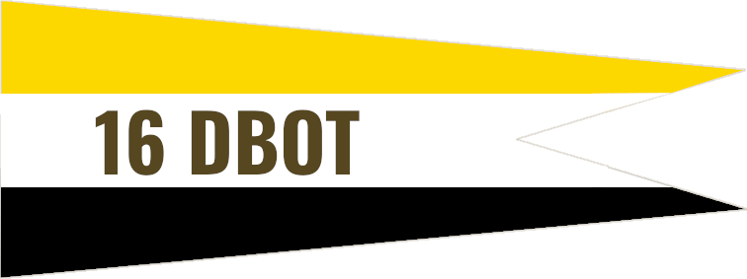Poniżej schemat rozkładu barw oraz odznaki pamiątkowej na proporcu:

ryc.1 Schemat proporca dowódcy 16DBOT

Proporce dowódców batalionów:

Poniżej schemat rozkładu barw oraz herbów na proporcach:

ryc.2 Schemat proporca dowódcy 161blp

ryc.3 Schemat proporca dowódcy 162blp

ryc.4 Schemat proporca dowódcy 163blp

1. **Dobór barw**

Kolor złoty– kolor od pola tarczy herbowej Herbu Dolnego Śląska i kolor tła flagi Województwa Dolnego Śląska  
kod koloru: C- 0, M- 15, Y-100, K-10

Kolor srebrny– kolor od przepaski henrykowskiej z Herbu Dolnego Śląska

kod koloru: C-0, M-0, Y-0, K-0

Kolor czarny – kolor orła Piastów Śląskich z Herbu Dolnego Śląska  
kod koloru: C- 0, M- 0, Y- 0, K- 100

Kolor oliwkowy – kolor beretu Wojsk Obrony Terytorialnej

Kod koloru: C-24, M- 42, Y-90, K-78.

1. **Konstrukcja**

Proporzec dowódcy brygady:

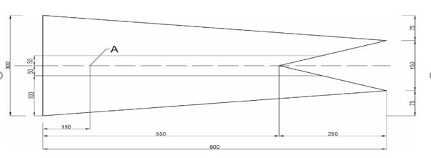Na ryc. 5 przedstawiono wymiarowanie proporca dowódcy brygady. Długość płata wynosi 80 cm. Szerokość płata mierzona przy liku przydrzewcowym wynosi 30 cm, a pomiędzy kocówkami języków na wolnym liku - 15 cm. Głębokość wcięcia wynosi 25 cm. Wysokość pasa koloru białego to 6 cm. Jest on położony symetrycznie względem osi symetrii. W punkcie A jest położony środek ciężkości prostokąta opisanego na odznace pamiątkowej 16DBOT.

ryc.5 Konstrukcja proporca dowódcy brygady

Proporzec dowódcy batalionu:

Na ryc. 6 przedstawiono wymiarowanie proporca dowódcy batalionu. Długość płata wynosi 80 cm, a szerokość płata mierzona przy liku przydrzewcowym - 30 cm. Wysokość pasa koloru srebrnego to 10 cm. Jest on położony symetrycznie względem osi symetrii. W punkcie A jest położony środek ciężkości prostokąta opisanego na herbie miasta, w którym batalion stacjonuje.

Poniżej konstrukcja proporca:

ryc. 6 Konstrukcja proporca dowódcy kompanii i batalionu

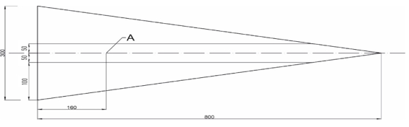

1. **Herby**

Wymiary herbu:

Na ryc. 7 przedstawiono wymiarowanie herbu. Połowa długości (niezależnie od jej wielkości liczbowej) przypada na oś symetrii proporca. Punkt A czyli środek ciężkości prostokąta opisanego na herbie zawsze leży na osi symetrii.

Wysokość pierwszej z przedstawionych na ryc.9 tarcz jest o 2b większa od wysokości drugiej z tarcz. Ma to uwidaczniać, że przy jednakowej szerokości herbów, długości mogą być różne. Szerokość obu jest równa 120 mm.

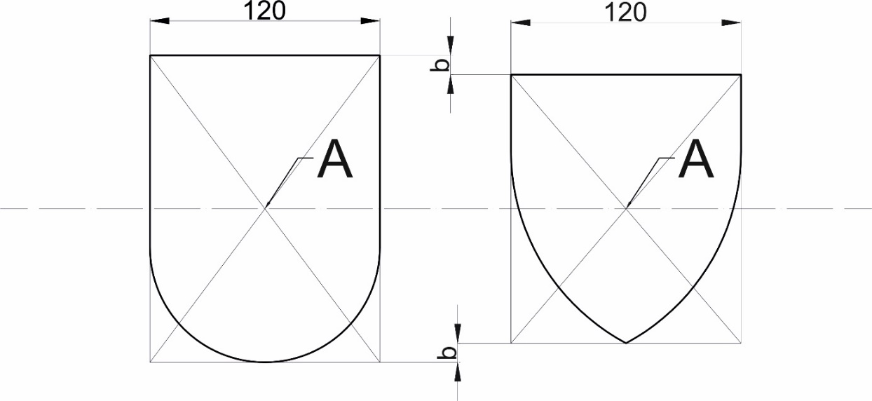

ryc. 7 Zasady wymiarowania herbów

Rozmieszczenie herbu na proporcu:

Posadowienie środka ciężkości prostokąta opisanego na herbie jest zaznaczone   
w konstrukcji jako punkt A. Znajduje się on w jednej piątej osi symetrii wewnątrz proporca. Szerokość w najszerszym miejscu to 120 mm.

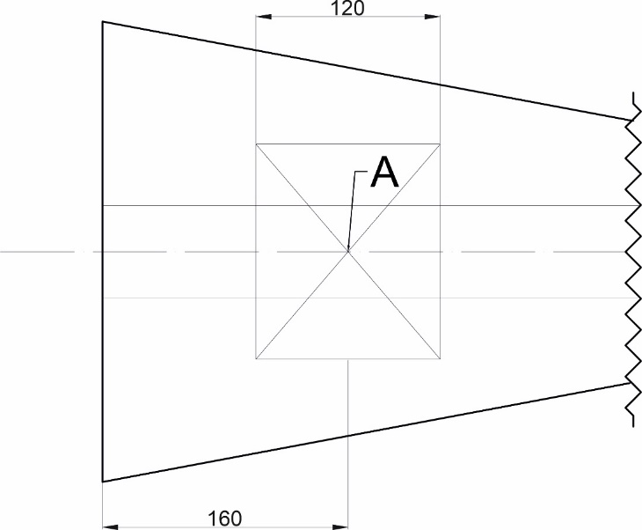Na ryc. 8 przedstawiono pozycjonowanie odznaki pamiątkowej 16DBOT na proporcu dowódcy brygady. Środek ciężkości prostokąta, na którym jest opisana odznaka i umieszczona jest 110 mm od liku przydrzewcowego – tj. w jednej piątej odległości do wierzchołka wcięcia między językami.

ryc. 8 Pozycjonowanie odznaki pamiątkowej na proporcu dowódcy brygady

Na ryc. 9 przedstawiono pozycjonowanie herbu na proporcu dowódcy batalionu. Środek ciężkości prostokąta, na którym herb jest opisany umieszczony jest 160 mm od liku przydrzewcowego – tj. w jednej piątej odległości do wierzchołka proporca.

|  |  |
| --- | --- |
|  |  |

ryc.9 Pozycjonowanie herbu na proporcu d-cy batalionu

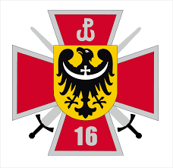

ryc.10 Odznaka pamiątkowa 16DBOT



ryc.11 Herb miasta Wrocławia

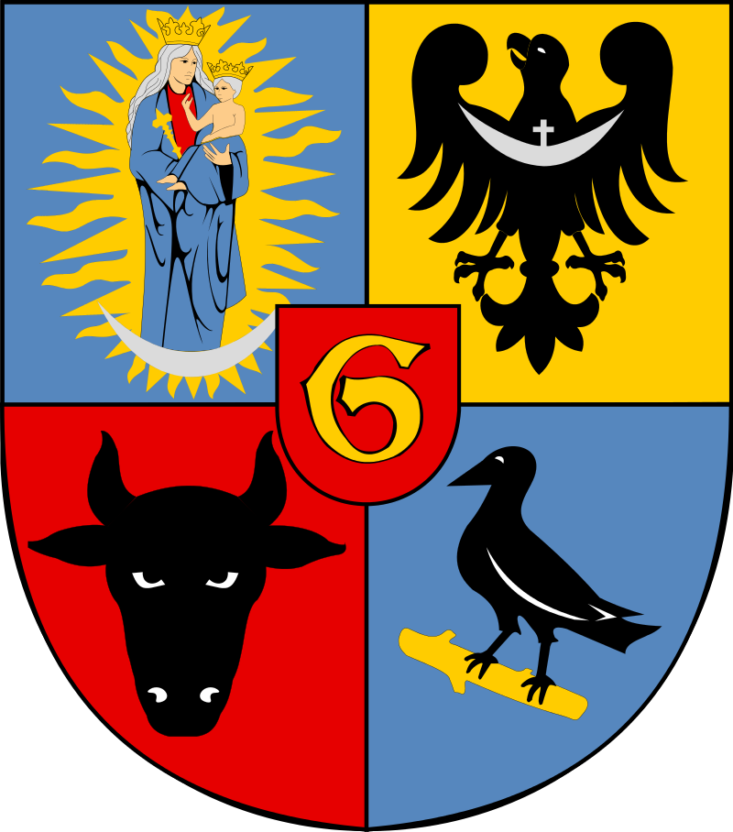

ryc.12 Herb miasta Głogowa

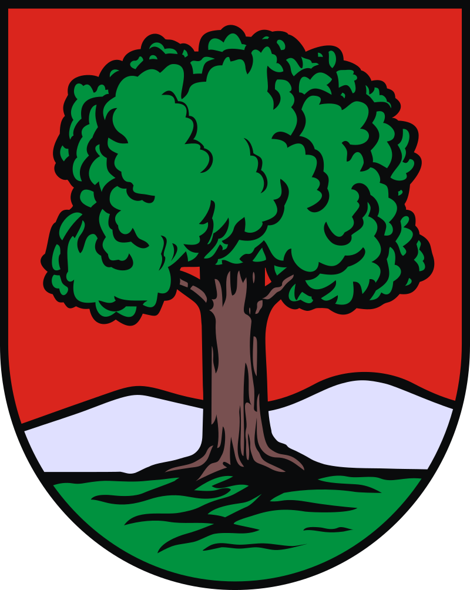

ryc.13 Herb miasta Wałbrzycha